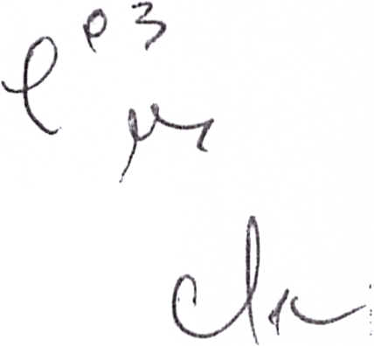
mil
)
',' "
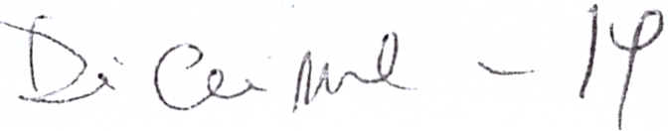
PRIMER JUZGADO DE POLICIA LOCAL DE ANTOFAGASTA
"TAPIA ALVAREZ, OMAR ANTONIO CON EMPRESA DE CORREOS DE CHILE"
ROL N° 3.507/18-7 j"REGISTRODESEN'TENCIAS
I 2 Z JUN. 1018
; REG!ON DE ANTOFAGASTA
--------~;.J
AVENIMIENTO.
4
~ . I' .~: IJ I'-;~L,
1 0 ARk illl!
.. II. "
l

SEf:(OR JUEZ DE POLICIA LOCAL DE ANTOFAGASTA (1 0)
OMAR ANTONIO TAPIA ALVAREZ, por la querellante y demandante, y don FELIPE VASQUEZ LOPEZ, abogado, en representacion de la querellada y demandada, la Empresa de Correos de chile, en los autos caratulados "TAPIA ALVAREZ, OMAR ANTONIO CON EMPRESA DE CORREOS DE CHILE", ROLL N°3.507/18-7, a 5.5., respetuosamente decimos:
Que luego de un nuevo estudio de los antecedentes que rolan en el expediente, hemos decidido arribar a un avenimiento con el objeto de poner termino al presente juicio, en los terminos que a continuacion expresamos solicitando su completa aprobacion:
1.- La parte querellada y demandada civilmente, esto es la Empresa de Correos de Chile con el solo animo de poner termino al presente juicio y sin reconocer los fumdamentos de las acciones deducidas, se obliga a pagar a don Omar Antonio Tapia Alvarez, la suma unica y total de $200.000. - (Doscientos mil pesos), suma que se pagara mediante cheque nominativo y sin cruzar a nombre de don Omar Antonio Tapia Alvarez.
2.- La Empresa de Correos de Chile, se obliga a entregar el documento indicado en el numeral anterior en el plazo de 15 dias habiles una vez que este avenimiento se encuentre completamente aprcibado por vuestro tribunal.
3. - Asi mismo la parte denunciante y querellante se desiste tanto de la den uncia infraccional como de la demanda civil, sefialando que la Empresa de
r -1_ rL.:I '-_ : .••... _:...J &_1"",-. _1_11_ ••••• _1,_ ~~_ ••.• _ 111,...""\ •... ""\ 111""\""\ l""Y'\lllt'":\

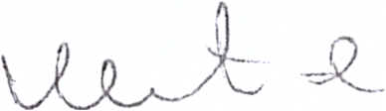
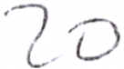
4. - La partes se otorgan el mas amplio, total, completo y reciproco finiquito, declarando que nada se adeudan por concepto alguno, renunciando expresamente a la denuncia infraccional y a la demanda civil, que dio origen al presente juicio como asi mismo a las acciones administrativas 0 de otra indole que correspondiere, salvo aquellas ~ue emanen del incumplimiento del presente avenimiento.
5. - La parte querellante y demandante, solicita la devolucion de todos los documentos prLsentados en el escrito de denuncia y demanda civil presentados en estos autos.
6. - Las partes solicitan a vuestro Tribunal, una vez cumplido el avenimiento, el archivo de estos autos.
POR TANTO, rogamos a Us. se sirva tener presente este avenimiento en los terminos anteriormente descritos y, una vez cumplido, disponer el archivo de Los antecedentes.
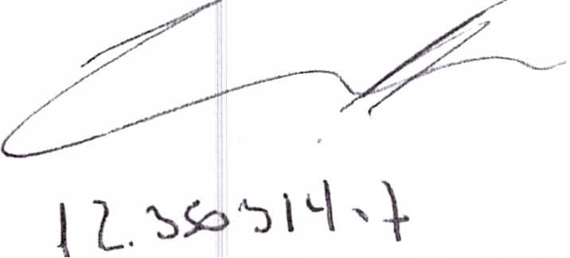
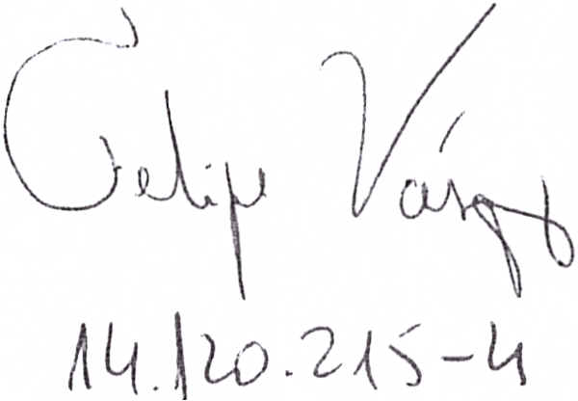

~·lcJJ
7L
~NTOFAGASTA, a diez dias del mes de Abril del ana dos mil
dieciocho.-

c·
Tengase presente el avenimiento suscrito entre las partes, dandosele el caracfer de sentencia firme y ejecutoriada.Notifiquese:
Rol N° 3.507/18-7
tcl\
\
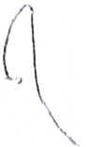
/
Provey6, dona Dorama Acevedo Vera. Juez Titular.-
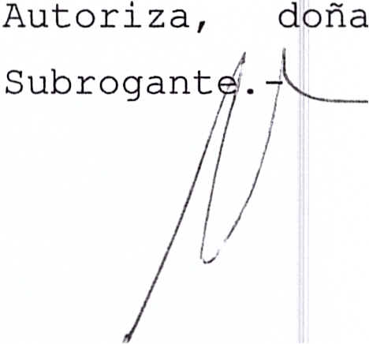
Patricia
De
la
Fuente
Pfeng.
Secretaria
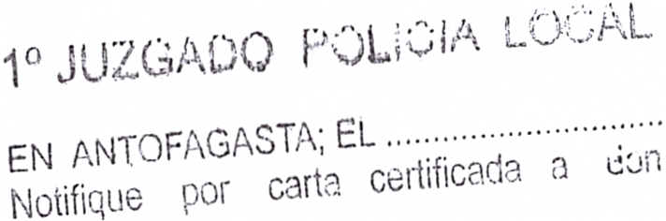
......................... , ., .
.............................
........................................................................
La Resoluci6n:
....................................... " ...........................

